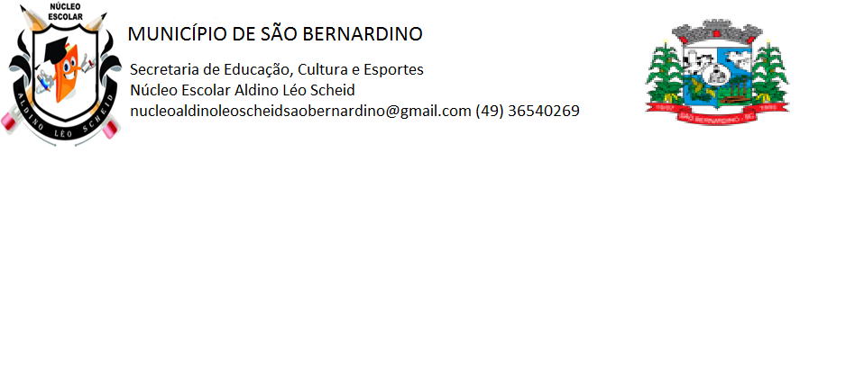**NÚCLEO ESCOLAR ALDINO LÉO SCHEID**

**08/03/2021 A 19/03/2021**

**ANOº: ( 3 ) MAT ( )VESP ( )**

**PROFESSORA: PATRÍCIA FRITZEN**

**ALUNO(A): __________________________________________________**

**ATIVIDADE DE EDUCAÇÃO FÍSICA**

**ATIVIDADE 1-** MONTAR EM CASA UM CIRCUITO E DESENVOLVER. PODEM USAR OS MATERIAIS QUE TENHAM EM CASA,( EX: LITROS, CORDA, CADEIRA, BALDE,BOLA).

IMAGENS DE CIRCUITOS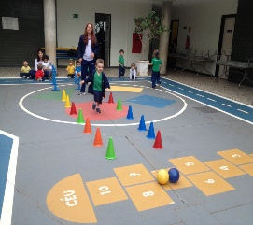 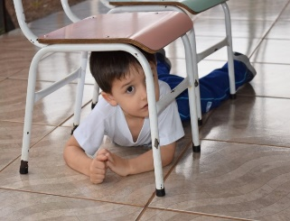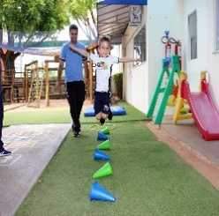

**ATIVIDADE 2 –** COLOCAR CORDA NO SOLO E SALTAR SOBRE ELA, DA DIREITA PARA ESQUERDA, ESQUERDA PARA DIREITA, FRENTE E COSTAS.

**ATIVIDADE 3-** PULAR CORDA.

OBS: ME ENVIEM UMA FOTO DE VOCÊS DESENVOLVENDO AS ATIVIDADES NESSE NÚMERO PARA PODER AVALIAR (49) 984317615.